ISOP203_AppJavaWIN
Ejecución de una aplicación JAVA en Windows y en Linux.
Héctor Gázquez Ruiz - ASIR - ISO

PRIMERA PARTE: INSTALACIÓN DE JAVA PARA WINDOWS
1. Instalación en Windows
Primero vamos a la web oficial de Java y buscamos la opción de descarga para escritorio.
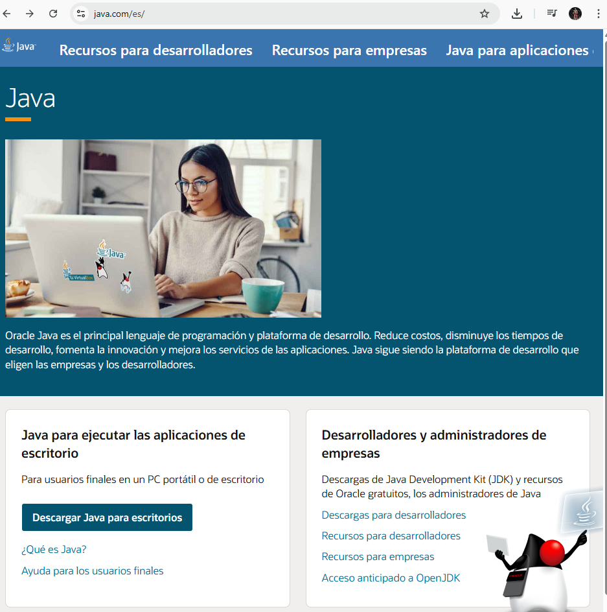
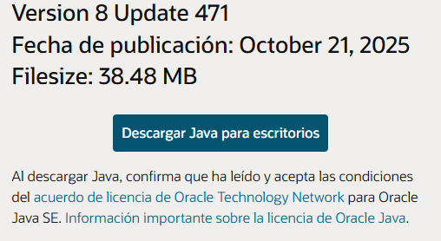
Descargamos el instalador y lo ejecutamos. El sistema nos pedirá permiso para que la aplicación haga cambios y le decimos que sí.
Cuando se abra la ventana de bienvenida, le damos al botón "Instalar" y esperamos a que termine el proceso. Una vez finalizado, ya tendremos Java configurado en el sistema.
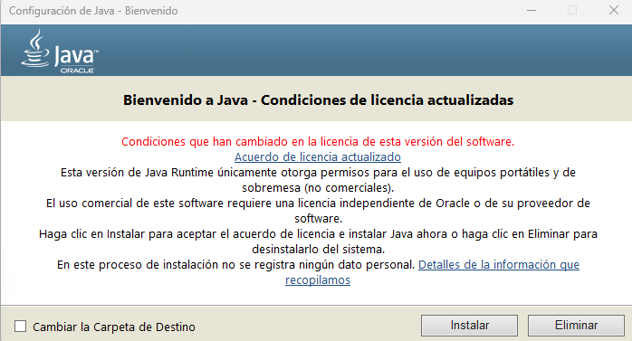
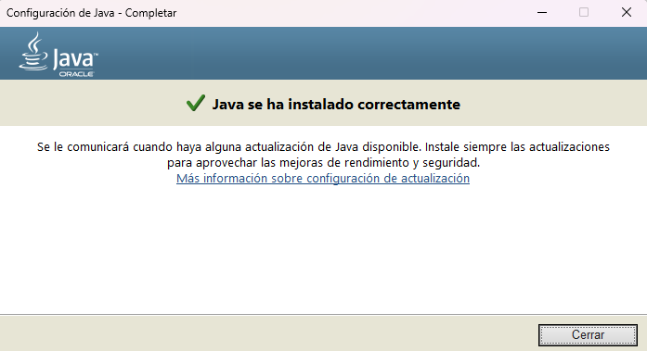

SEGUNDA PARTE: INSTALACIÓN DE JAVA PARA UBUNTU
2. Instalación en Ubuntu
Entramos en nuestra máquina virtual de Ubuntu y abrimos una terminal.
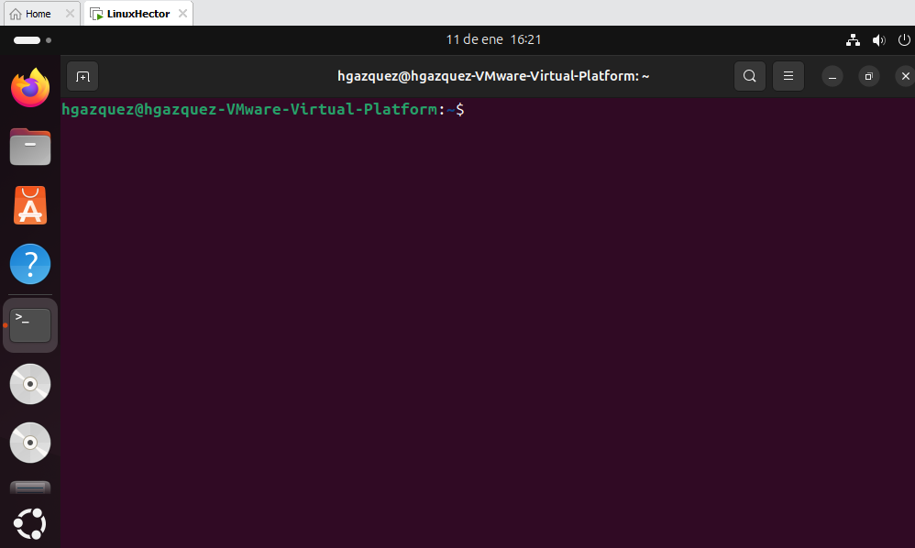

Lo primero es actualizar los repositorios con el comando sudo apt update. Esto sirve para que el sistema encuentre las versiones más nuevas.
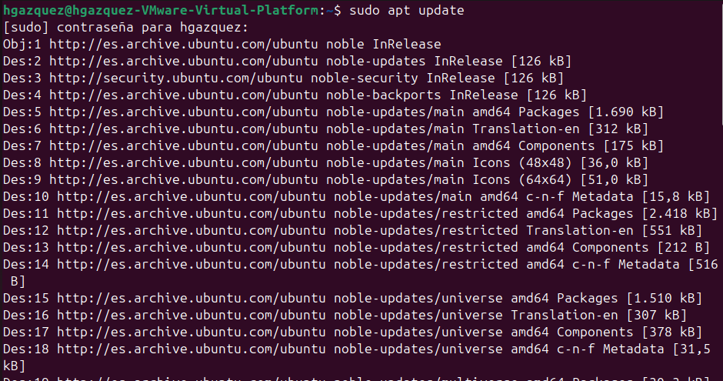

Ahora instalamos Java con el comando sudo apt install default-jre. Nos preguntará si queremos continuar y escribimos "S" o "Y".
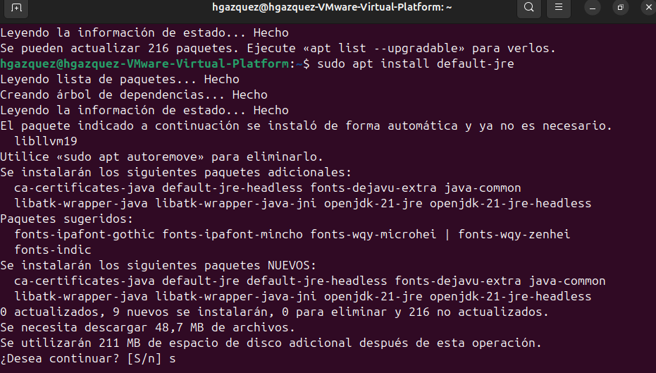

Para comprobar que todo está bien, ponemos java -version y nos debería salir la versión que se ha instalado.
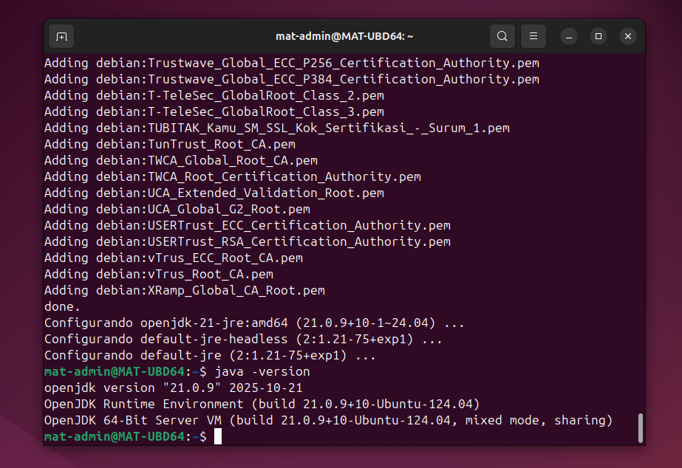

TERCERA PARTE: EJECUCIÓN DE JAR EN WINDOWS
Para probar la ejecución de archivos Java, usaremos JaxoDraw. Primero bajamos el archivo comprimido de su web oficial (en la sección "binary") y lo extraemos en el escritorio.
[FOTO: Captura de la carpeta de JaxoDraw extraída en el escritorio de Windows]
Abrimos el CMD (Símbolo del sistema). Tenemos que movernos hasta la carpeta de la aplicación usando estos comandos:
- cd desktop
- cd jaxodraw-2.1-0

Finalmente, para lanzar el programa, escribimos el comando: java -jar jaxodraw-2.1-0.jar.
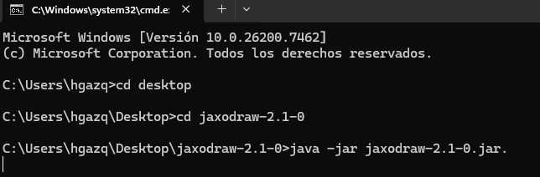

Si todo ha ido bien, se abrirá la interfaz gráfica de JaxoDraw y ya podremos usarla para dibujar.
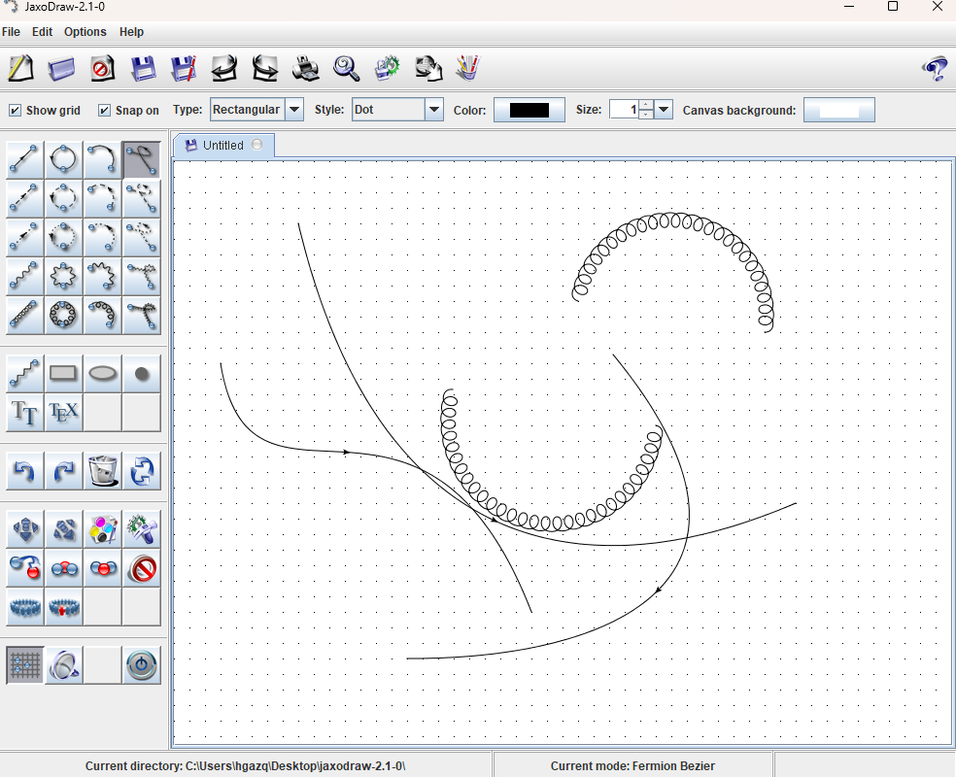

Consideraciones finales
Hacer esta práctica me ha servido para entender que Java es fundamental para ejecutar muchos programas hoy en día. La parte de Windows es más visual, pero en Linux es mucho más rápido mediante comandos. Me ha parecido entretenido, sobre todo la parte final, ya que no sabia que se podían ejecutar este tipo de programas de esta manera tan directa.

